Конспект НОД по ознакомление с окружающим миром
и природой
Тема: «Строение растения»
Цель: Ознакомление детей со строением цветка, его функциями и видоизменениями.
Оборудование: мультфильм.
Ход НОД:
Родитель: Сегодня мы с тобой продолжим изучать строение растения, а именно – цветок. Но сначала, давай с тобой вспомним, для чего нужен корень, стебель и лист, какими они бывают, почему и для чего они нужны.
Ответ ребенка.
Родитель: Молодец! Природа приносит нам множество загадок. Вот, например:
«Любит теплую полянку,
Носит желтую панамку». (Мать - мачеха)
Белая корзинка, золотое донце,
В ней лежит росинка и сверкает солнце». (Ромашка)
Родитель: О чем идет речь в этих загадках? (О цветах). Для чего нужны цветы? Ответ ребенка. А какие бывают цветы? (Садовые, полевые, комнатные). Назови, пожалуйста, по 3 цветка каждого вида. Молодец!
А вот тебе еще загадки:
Над цветком цветок летает
И порхает, и порхает. (Бабочка)
Семейка работящая
Веселая, гудящая. ( Пчелы)
Родитель: О чем идет речь в этих загадках? (О насекомых). Как ты думаешь, что привлекает насекомых в цветках? (Запах, яркая окраска). Почему перелетают бабочки, пчелы с цветка на цветок? Какое это имеет значение для растений? (Насекомые опыляют цветы).
Родитель: Запах и яркая окраска цветка – это все что нужно для привлечения насекомых, опыляющих цветы. Из опыленных цветков через некоторое время появляются плоды с семенами. То есть, для того чтобы появились семена, растения должны «меняться» пыльцой. В этом им помогают или насекомые (шмели, пчелы, бабочки …), или ветер. Этот процесс называется опылением.
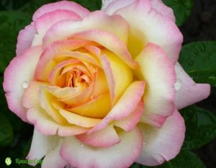
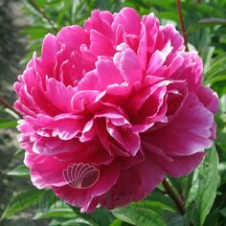
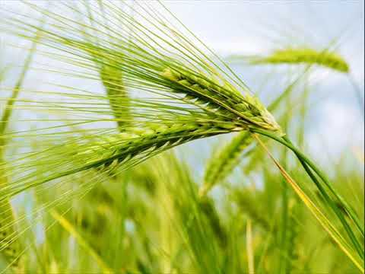
Родитель: Посмотри внимательно на картинки, назови эти растения.
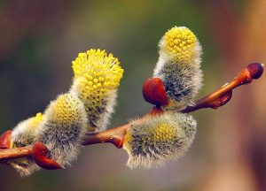
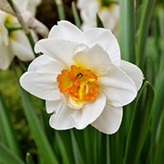
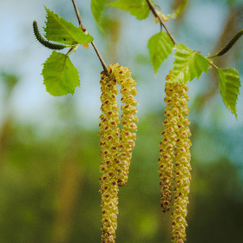
Родитель: Как ты думаешь, к каким цветам насекомые подлетят первыми? Почему? (Сильный запах, яркий окрас). Могут ли сережки березы, колосья и верба привлечь много насекомых? (Нет). Почему? Тогда, каким образом у них происходит опыление? (С помощью ветра - ранней весной, когда насекомых почти нет; колосья летом опыляются ветром в поле – пыльца оседает на соседних цветках).
Родитель: Какой мы можем сделать с тобой вывод? (Чем ярче цветок, тем больше на нем опыляющих его насекомых. А если у растения неяркие цветы, то насекомых, опыляющих его намного меньше или вообще нет. Тогда опыляет их ветер).

много насекомых яркие цветы

мало насекомых неяркие цветы
После занятия, можно посмотреть познавательный мультфильм «Строение и опыление цветка».
https://yandex.ru/video/preview/?filmId=2139301529970208489&text=опыление%20цветов%20для%20детей&path=wizard&parent-reqid=1587926771066190-1546152465585270537900299-production-app-host-sas-web-yp-140&redircnt=1587926777.1

